**MIGUEL ANGEL SALVADOR VILLALOBOS**

**INGENIERO DE PETROLEO Y GAS NATURAL**

Documento de identidad: 45358219

Fecha de Nacimiento : 20/10/1988

Estado civil : Soltero.

Dirección : Parque Echenique 747 Pueblo Libre

Celular : 976811086 / 01-6238334

E- mail : [migel20a@hotmail.com](mailto:migel20a@hotmail.com)

Miguel0salvador@gmail.com

RUC : 10453582197

Disponibilidad : Inmediata

Licencia de conducir : AI

**RESUMEN**

Profesional de la especialidad de Ingeniería de Petróleo y Gas Natural, con la capacidad de realizar el control operativo de campos de producción, transporte y almacenamiento de petróleo además del gerenciamiento de proyectos y el mantenimiento en todo el proceso de valor de los hidrocarburos. Con cualidades de liderazgo, ética personal, actitud positiva y proactiva, facilidad de adaptación al cambio, trabajo en equipo y prioridad en la seguridad en todo momento, análisis de riesgos, calidad, medio ambiente. Con gran sentido de responsabilidad, capacidad para el trabajo y el aprendizaje diario.

**ESTUDIOS**

* Master en Ingenieria de Petroleo y Gas Natural en la Universidad Nacional de Ingenieria 3er Ciclo.
* Ingeniero Titulado en Ingenieria de Petroleo y Gas Natural , tema de Tesis aprobado con distincion nota 17 perteneciendo al quinto superior de mi promoción en la Universidad Nacional de Ingeniería.

**LOGROS Y PUBLICACIONES**

* Participación en el Concurso INGEPET 2011 ocupando el 3er puesto frente a proyectos de toda América.
* Mejoramiento de la producción eliminando contrapresiones en campos maduros mediante análisis Nodal, Presentación de Proyectos PETROBRAS generando un aumento de la producción del 25%
* Disminución de las emergencias por fuga en un 75% aplicando mantenimiento predictivo focalizado en un universo de 5000 clientes granel (LIMAGAS)
* Mejoramiento del análisis de producción por distritos para generación del Canon y sobre canon aplicando matriz de desviación de producción y coordenadas

**EXPERIENCIA PROFESIONAL**

**LIMA GAS S. A. Jefe de Proyectos y Mantenimiento**

**Marzo 2013 - Actualidad**

Actualmente me desempeño como Jefe de Proyectos y Mantenimiento de la empresa Lima gas, encargándome del mantenimiento preventivo, predictivo y correctivo de las instalaciones industriales, Plantas de GLP en el almacenamiento y envasado y además mantenimiento de unidades a granel y cisternas.

* Planeamiento y control de presupuestos, además de asignación de contratistas en proyectos Industriales.
* Planeamiento estratégico de nichos de mercado en GLP
* Planificar, organizar y ejecutar el plan de mantenimiento de 8 según presupuesto anual. Tuberías, aparatos a presión (Planificación técnica, económica, seguimiento y control de costes, equipos dinámicos y estáticos).
* Planificar y controlar diversos proyectos del departamento; cambio de tuberías, unidades de refrigeración, instalación de plantas de GLP y envasado.
* Supervisar y controlar la calidad, seguridad y plazos de los trabajos; 03 supervisores a cargo, 9 técnicos, 1 asistente y 25 contratas.
* Gestionar con proveedores de materiales y repuestos el abastecimiento de materiales.
* Actualizar y desarrollar las especificaciones técnicas del departamento de mantenimiento.
* Controlar, supervisar y negociar con empresas contratistas.
* Validar a las empresas contratistas y el trabajo realizado por ellas.
* Utilización de normativas DIN, UNE, ASME, NFPA, API.

**LIMA GAS S. A. Asistente de Mantenimiento**

**Enero 2013 – Marzo 2013**

Me desempeñe como asistente de mantenimiento donde realizaba las coordinaciones y supervisión para los mantenimientos de los clientes e instalaciones industriales que posee LIMA GAS, después de lo cual me ascendieron a Jefe del Area.

* Mantenimiento de las Torres de craqueo térmico en Pisco
* Mantenimiento de la Planta de Fosfatos en Minera Vale
* Mantenimiento de los quemadores y vaporizadores en la Planta de fraccionamiento de Pisco
* Mantenimiento de quemadores y separadores del Lote X
* Mantenimiento de los tanques de almacenamiento de GLP y Gas Comprimido de los clientes en Hudbay Minerals y Pluspetrol.
* Mantenimiento a bombas corken, compresores en plantas de envasado
* Supervisar y controlar la calidad, seguridad y plazos de los trabajos; 02 técnicos.

**PETROBRAS S. A Ingeniero de Operaciones**

**Enero 2011- Diciembre 2012**

Me desempeñe como Ingeniero en entrenamiento de la gerencia de operaciones de PETROBRAS en el área de producción norte del Lote X ayudando en el manejo operativo del campo así como también en las recomendaciones al diseño de unidades de superficie y subsuelo, control, monitoreo y ejecución de trabajos presentes en el Lote

* Ejecución de facilidades de producción y almacenaje de gas y petróleo.
* Diseño de líneas de flujo y facilidades de almacenamiento.
* Puesta en marcha de Baterías de tratamiento de gas y petróleo
* Diseño y puesta en marcha de pozos de gas y petróleo ha producción.
* Mejoramiento del transporte de fluidos mediante análisis nodal.
* Eliminación de contrapresiones del flujo hacia el pozo usando PIPESIM.
* Recomendaciones al diseño de superficie y subsuelo de los pozos productivos de gas y petróleo
* Análisis avanzado de cartas dinamométricas.
* Manejo de campos maduros
* Automatización Industrial
* Manejo de pozos mediante Pump Off y Scada
* Manejo de curvas de declinación de pozos de gas y petróleo
* Diseño de completación y fracturamiento.
* Manejo operativo de pozos en producción.
* Conocimiento sobre integridad de ductos

**PERUPETRO S. A. - Gerencia de supervisión de contratos**

**Mayo 2010- Diciembre 2010**

Me desempeñe en PERUPETRO S. A. en el área de supervisión técnica de contratos específicamente en el área de producción y exploración de gas natural.

* Supervisión y fiscalización de contratos
* Legislación petrolera y gasífera.
* Normativa y gerenciamiento de contratos petroleros
* Producción por distritos de renta por gas
* Interpretación de registros eléctricos
* Manejo de reservas probadas y probables así como su comprobación en programas de simulación.
* Negociaciones acerca de ventas y arrendamientos gasíferos y petrolíferos.
* Supervisión de producción en Lotes del Nor Oeste
* Supervisión de Lotes Exploratorios en la selva Peruana
* Análisis y registro de los informes de ensayos realizados a los combustibles que emiten los laboratorios de Petroperú, con el fin de resolver técnicamente los problemas de calidad de combustibles, gestionar la logística de muestras de combustible a los laboratorios de Petroperú.
* Apoyo en la fiscalización de los procesos fisicoquímicos que sigue el petróleo y gas para alcanzar las especificaciones técnicas para su venta y apoyo en las gestiones del caso.
* Fiscalización de ductos y detección temprana de los fenómenos relacionados con la corrosión. Proveemos equipamiento, materiales y servicios vinculados a mejorar el transporte de gas, petróleo y sus derivados; al control, mantenimiento y reparación de ductos; a la inspección y rehabilitación de sistemas de cañerías.

**CESEL ING. - Logística y Topografía**

**Enero 2009– Mayo 2010**

Trabaje en CESEL ING. En el área de diseño y automatización como practicante, mi trabajo estuvo dirigido a la puesta en marcha y supervisión de proyectos en el sector de Hidrocarburos

* Diseño de facilidades de producción.
* Diseño y estudio de puesta en marcha de tanques de almacenamiento de gas.
* Diseño y puesta en marcha de líneas sísmicas.
* Supervisor del Módulo de Refinación del Proyecto de Modernización del ERP - PMERP SAP. En etapa de formación como analista junior para dar soporte y capacitación al personal operativo de las refinerías en el uso del sistema operativo SAP.

**UNIPETRO ABC - Producción y Reservorios**

**Enero 2008 – Diciembre 2008**

Me desempeñe como pasante en UNIPETRO ABC. Donde pude realizar mi aprendizaje de manos sucias en el Lote IX

Visita técnica PETROBRAS

Visita técnica OLYMPIC

Visita técnica SAPET

* Reconocimiento de Campo de Talara- Piura.  Geología
* Visita Técnica a Malvinas- Camisea  Lote 58, Pluspetrol.

Mayo del 2010.

**CURSOS**

Curso de facilidades de envasado de GLP MASGASBRAS

Duración 24 horas

Rio de Janeiro Brasil

Diseño de sistemas contra incendios en plantas industriales

Duración 15 horas

Rio de Janeiro Brasil

Vista a la Petroquímica BRASKEM

Rio de Janeiro Brasil

Curso de seguridad

Oil field pass , Unipetro ABC, Agosto 2010 duración 60 horas

Curso sobre FLOW ASSURENCE, INGEPET

Profesor. Ph.D TAREK AHMED , 15 Horas

Curso Diseño de facilidades de producción

Duración 15 horas – Unipetro ABC

Curso Facilidades de producción y la operación de estas

Duración 10 horas PETROBRAS E. P.

Curso de Dinamometría y Ecometría

Duración 30 horas PETROBRAS E. P.

Curso sobre Producción Avanzada

Duración 20 horas PETROBRAS E. P.

Curso de Seguridad en Manejo de Extintores

Duración 15 horas LIMA GAS

Ingeniero de Desarrollo de Programas de la Escuela III

Baker Hughes, Bogotá - Colombia (mayo de 2013)

Curso de pérdida de circulación, Baker Hughes

(Junio de 2011)

Advantage Engineering Software

(Junio de 2011)

FES: Fluidos Servicios Ambientales,

(Agosto de 2011)

Limpieza del pozo de golf

(Septiembre de 2010)

Drilling Fluids Course Technology

(Marzo - Mayo 2010)

**INFORMATICA**

* Dominio de Ofimática empresarial nivel avanzado
* Manejo de SAP
* Manejo de Pipe Flow
* Dominio de Microsoft Project
* AUTOCAD LAND nivel intermedio
* Conocimientos en topografía
* Manejo de CMG, simulación numérica de reservorios
* Manejo de Ecrin
* Manejo de SROD
* Manejo de PIPESIM

**IDIOMAS**

* Inglés, lectura y escritura, nivel Intermedio
* Quechua del centro, nivel basico

**REFERENCIAS**

**PETROBRAS E. P.**

**Jose Martin Molina Gomez**  Jefe de Produccion Norte

Fijo  073  256281  3204

**PERUPETRO S. A.**

**Juan Carlos Huyhua** Supervisor de Contratos

Fijo 01 617 1800 anexo 1314

**Victorino Siu** Lider de Supervision de Contratos

Fijo 01 617 1800 anexo 1313

**LIMAGAS S. A.**

**Juan Jose Navarro** Jefe de Operaciones y Produccion

Fijo (511) 215-9300 - Anexo 305  
RPC: 997575302

**UNIVERSIDAD NACIONAL DE INGENIERÍA**

**Edgar Argume Chavez** Director de Escuela de Petroleo

381 3831 / 481 1070 anexo 287

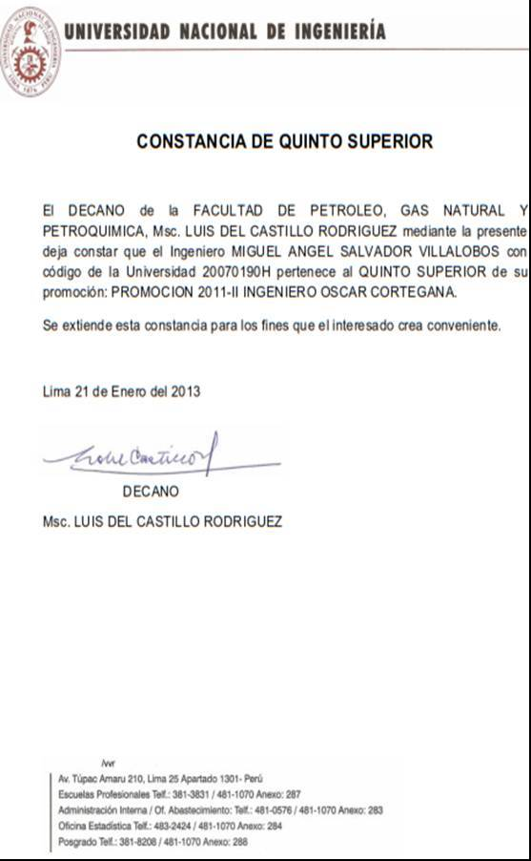

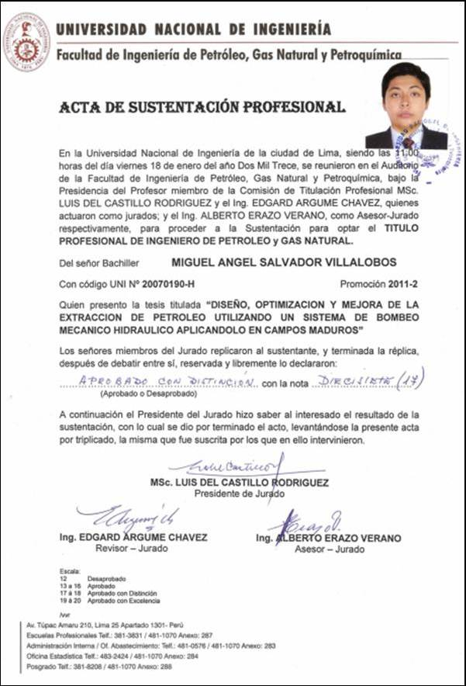

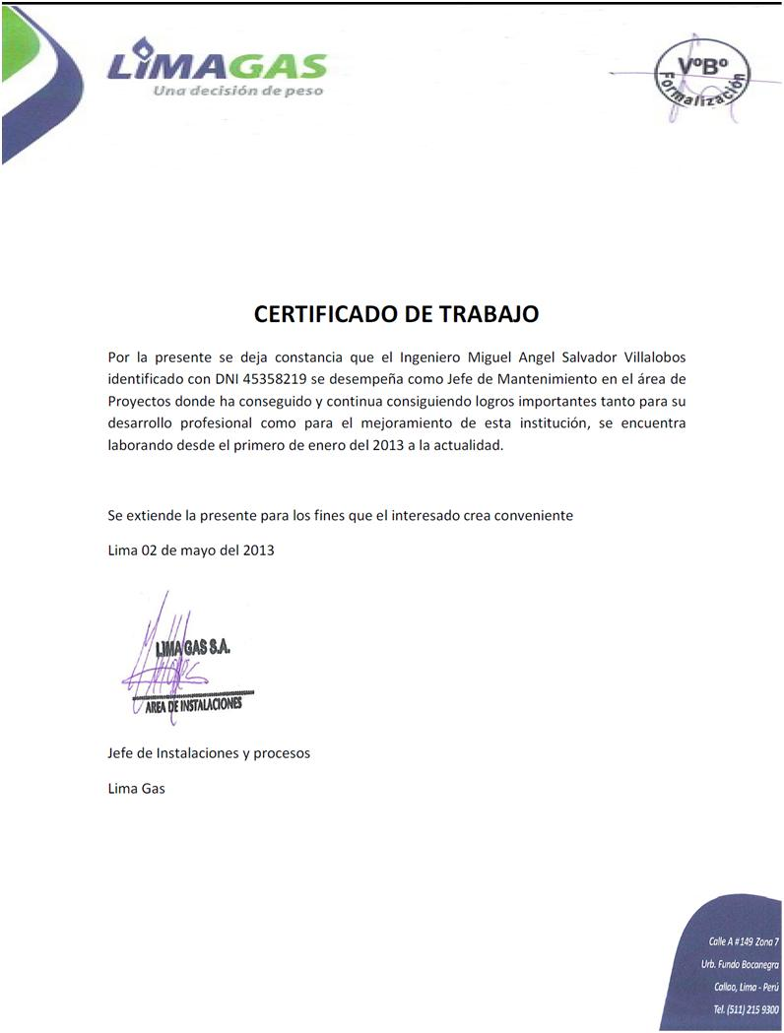

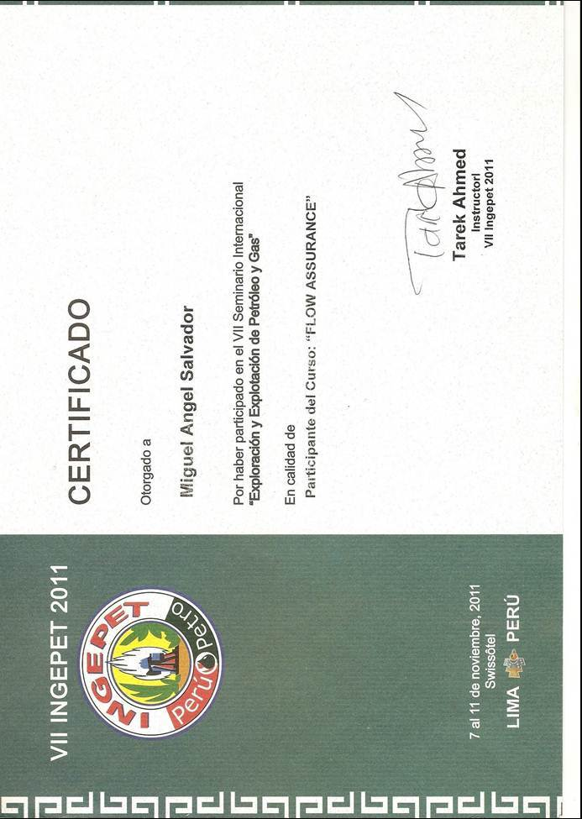

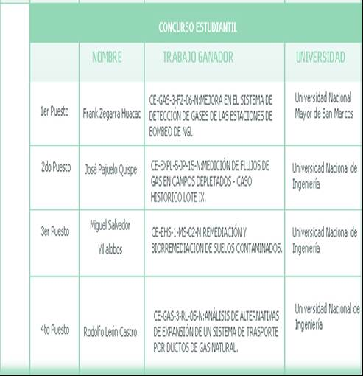

<http://www.ingepet.com/convocatoria-resumenes-Informacion-General%E2%80%93Cronograma.asp>

